RAZLIKA MED PLOSKIM, GLOBOKIM IN VISOKIM TISKOM

Tisk je medij ki se ukvarja z razmnoževanjem in razširjanjem informacij. Tiskarstvo pa je ožje, tehnično področje, ukvarja se predvsem s tehnologijo tiska oziroma grafično pripravo, tiskanjem in dodelavo grafičnih izdelkov.
Glede na obliko tiskovne plošče ločimo različne tiskarske tehnike. V grobem jih delimo na ploski, globoki in visoki tisk, pri vsakem od njih pa je nekaj različnih tiskarskih tehnik.
Pri ploskem tisku se površine tiskarske plošče kemično obdelajo, tako da določeni deli površine prevzemajo barvo drugi pa ne. Z prenosi preko valjev se na papir odtisnejo slike ki so večinoma nekoliko brezizrazne saj nimajo poudarjenih nobenih izboklin ali vdrtin. Tu se največ uporablja papir za hitro sušenje. Pri tem tisku ločimo kamnotisk ki je starejši, bolj klasični način tiskanja ter bolj strojno izpopolnjen tisk za množično in večbarvno tiskanje, to je ofsetni tisk.

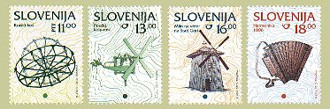

primer ploskega – ofset tiska

Pri globokem tisku zahteva postopek tiskanja veliko natančnost izdelave tiskarske plošče in je temu primerno tudi drag, se pa v veliki meri obrestuje saj preprečuje ponarejanje. Pri prvi vrsti globokega tiska, linijskem globokem tisku so tiskovni elementi vdolbine na gladki površini jeklene ali bakrene plošče, lahko so različno globoke in široke. V vdolbine se vtre barvo, gornja nebarvana površina plošče mora biti očiščena. Preko plošče se potem potisne vlažen papir ki posrka barvo iz vdolbin. Tiskovine, tiskane v tej tehniki zato prepoznamo po rahlo dvignjenem reliefu ki ga v bistvu oblikuje barva. Zaradi sušenja vlažnega papirja po tisku lahko predvsem pri večkratnih ponatisih pride do različnih dimenzij slik na tiskovinah. Pri drugem, točkastem globokem tisku pa je namesto vreznin črt-vdolbin na tiskarski plošči mrežno polje točk. Točke so lahko gostejše ali redkejše, bolj plitke ali globoke – tako se določa količino barve s čimer se oblikuje slika ki gre potem skozi isti postopek.

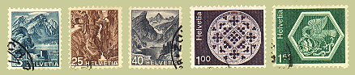

primer globokega tiska

Pri visokem tisku so tiskovni elementi izobčeni, netiskovni poglobljeni, odtis pa se praviloma izvede neposredno na tiskovni material. Tu ločimo ročni tisk ki je zelo redko uporabljen, prepozna se po neenakomerni razporeditvi barve, veliko pa se ga primerja z odtisom običajnega žiga. Mnogo bolj uporabljen je knjigotisk ki se danes uporablja predvsem za tiskanje etiket. Na tiskarsko ploščo iz kovine ali trde plastične mase se pritisne tiskalno površino – lahko pa je tudi obratno.

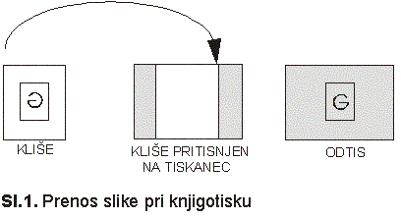
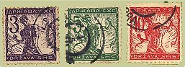

primer visokega tiska - knjigotiska

Tudi reliefni tisk spada v skupino visokega tiska. Papir se stisne tako, da po opravljenem tisku ostane izbočen oz. vbočen. Veliko se primerja s suhim žigom.

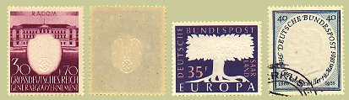

Primer reliefnega tiska – sicer v kombinaciji z globokim tiskom

